本校99學年度第1學期各年級優秀學生獎學金學生頒獎（99.11.12.）
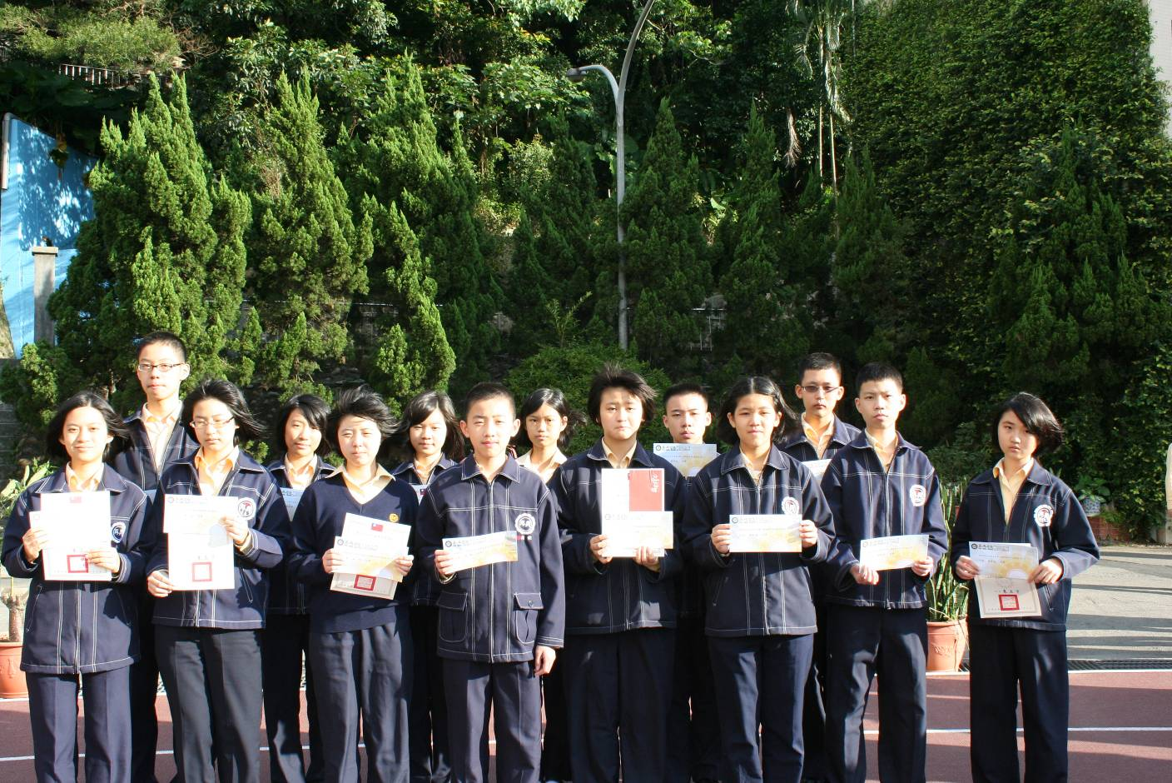
前排左起：八忠：趙芯、李 杰
八孝：洪瑄、胡歆
八仁：高瑋伶、陳春澍
八愛：高炳凱、林韋廷
後排左起：八信：鍾詔安、商瑋珊
八義：陳芝羽、李敏聞
八和：蔡昱延、吳振寧

